ГУ «Городокский районный центр гигиены и эпидемиологии»
ПАМЯТКА ПО ЛЕПТОСПИРОЗУ

Лептоспироз — острая инфекционная болезнь, вызываемая различными лептоспирами, характеризуется лихорадкой, симптомами общей интоксикации, поражением почек, печени, нервной системы. При тяжелых случаях наблюдается желтуха, геморрагический синдром, острая почечная недостаточность и менингит. Возможен летальный исход.
Возбудители лептоспироза – лептоспиры - бактерии спиралевидной формы. Важным условием для их выживания во внешней среде является повышенная влажность и рН в пределах 7,0—7,4, оптимальный рост лептоспир наблюдается при температуре 28—30°С.
Лептоспироз считается наиболее распространенным зоонозом в мире. Он встречается на всех континентах, кроме Антарктиды, особенно широко распространен в тропических странах.
Источниками инфекции являются различные животные (лесная мышь, полевка, водяные крысы, землеройки, крысы, собаки, свиньи, крупный рогатый скот и др.). Человек, больной лептоспирозом, источником инфекции не является.
Передача инфекции у животных происходит через воду и корм. Заражение человека чаще всего происходит при контакте кожи и слизистых оболочек с водой, загрязненной выделениями животных. Имеет значение контакт с влажной почвой, а также при убое зараженных животных, разделке мяса, при употреблении некоторых продуктов (молоко и др.), загрязненных выделениями инфицированных грызунов.
 | Заболевания часто имеют профессиональный характер. Чаще заболевают дератизаторы, лица, работающие на заболоченных лугах, работники животноводческих ферм, боен, доярки, пастухи, ветеринары, рыболовы.
Для лептоспироза характерна выраженная сезонность с максимумом заболеваемости в августе.
Длительность инкубационного периода от 4 до 14 дней (чаще 7—9 дней).
Начало болезни обычно острое, среди полного здоровья без каких-либо предвестников (продромальных явлений). Появляется озноб, нередко сильный, температура тела быстро достигает высоких цифр (39—40°С). Больные жалуются на сильную головную боль, бессонницу, отсутствие аппетита, жажду. Очень характерным признаком являются сильные боли в мышцах, особенно икроножных. В процесс могут вовлекаться мышцы бедра и поясничной области, пальпация (надавливание) их очень болезненна. У части больных миалгия сопровождается резко выраженной гиперестезией кожи (сильная жгучая боль). Мышечные боли настолько сильные, что больные с трудом передвигаются или не могут двигаться совсем (при тяжелых формах).
Объективно отмечается гиперемия (покраснение) и одутловатость лица, шеи и верхних отделов грудной клетки («симптом капюшона»). Отмечается также инъекция сосудов склер, однако нет признаков конъюнктивита (ощущение инородного тела в глазу, наличие отделяемого и др.).
При более тяжелом течении лептоспироза с 3—5-го дня болезни появляется желтушность склер, а затем и желтушное окрашивание кожи, выраженность которого изменяется в широких пределах. В это же время у 20—50% больных появляется сыпь.
Осложнения при лептоспирозе могут быть обусловлены как самими лептоспирами, так и наслоившейся вторичной бактериальной инфекцией. К первым относятся менингиты, энцефалиты, полиневриты, миокардиты, ириты, иридоциклиты, увеиты. С наслоением вторичной инфекции связаны пневмония, отиты, пиелиты, паротиты. К осложнениям, которые наблюдаются только у детей, можно отнести повышение АД, холецистит, панкреатит. | 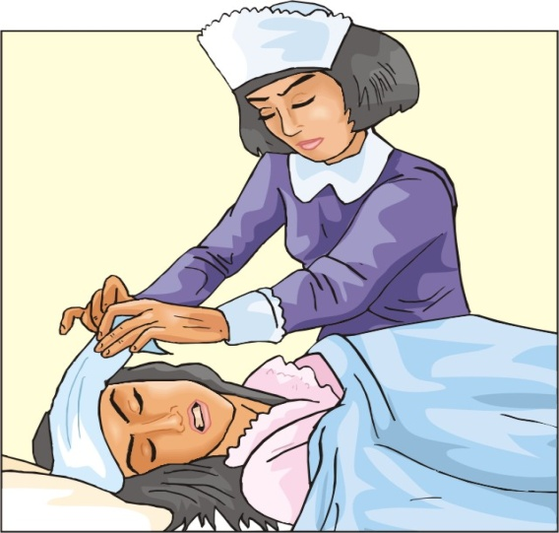

 | Лечение. Основными методами терапии является назначение антибиотиков и введение специфического иммуноглобулина. Для лечения больных тяжелыми формами лептоспироза, осложненными острой почечной недостаточностью, большое значение приобретает патогенетическая терапия.
Профилактика лептоспироза заключается в охране источников водоснабжения от загрязнения, защита продуктов от грызунов, вакцинация животных, а также иммунизация лиц, входящих в группу риска и выполняющие следующие работы:
♦ по заготовке, хранению, обработке сырья и продуктов животноводства, полученных их хозяйств, на энзоотичных по лептоспирозу территориях.
♦ по убою скота, больного лептоспирозом, заготовке и переработке полученных от него мяса и мясопродуктов;
♦ по отлову и содержанию безнадзорных животных.
Лица, работающие с живыми культурами возбудителя лептоспироза.

